**食品ロスをなくそう　使いきりレシピ**

～ブロッコリーの茎のポタージュ〜　　　～

**■つくり方**

1. **ブロッコリーの茎は薄い短冊切りにする。**
2. **鍋に湯を沸かし塩を加え、①を3分から4分ゆでて、ざるにあげる。**
3. **玉ねぎを薄切りにし②と一緒にバターで炒める。**
4. **フードプロセッサーに③と牛乳を100cc入れて、滑らかになるまで混ぜる。**
5. **④を鍋に入れて、牛乳150cc、固形コンソメを入れて煮立たせ、好みで塩を入れる。**
6. **スープ皿に⑤を入れて刻んだパセリを散らす。**

***Yamazumi***

**■ポイント**

**さっぱりとした味わいで、優しい美味しさを**

**感じられる一品です。**

■レシピの紹介

**捨てることが多いブロッコリーの茎の部分を**

**スープにすることで無駄なく美味しくいただけます**

廃棄しがちな食材を使って

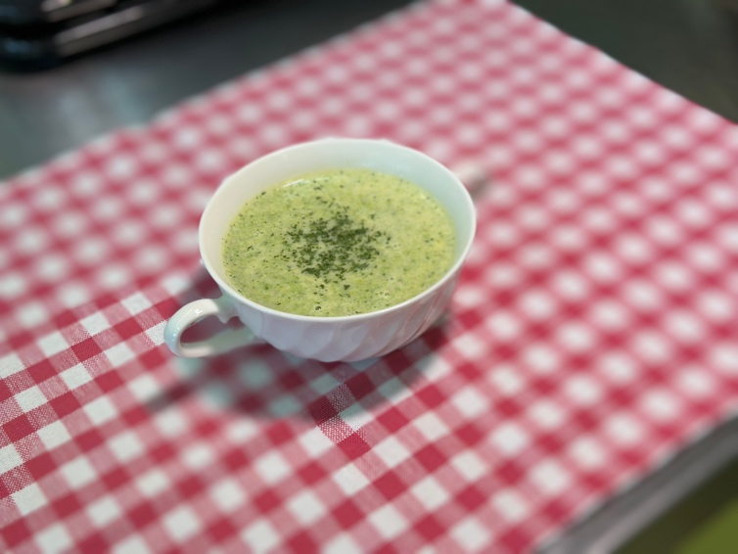

**■材料　２人分**

* ブロッコリーの茎　　　80g
* 玉ねぎ　　　　　　　　60g
* 牛乳　　　　　　　　250cc
* 固形コンソメ　 　2分の1個
* 塩　　　　　　　　　　少々
* バター　　　　　　　　5ｇ
* パセリ　　　　　　　　少々

相愛大学　2023年4回生

相愛大学　2023年4回生